«ТЕХНИЧЕСКОЕ ЗАДАНИЕ»
1. Спецификация.
№ п/п | Наименование СИЗ,  ГОСТ, Размер, рост, цвет, артикул, фото | Ед. изм. |  | Кол-во | Примечание (Нанесение логотипа)
 | Полуботинки мужские кожаные Неогард-Лайт® с перфорацией (или эквивалент)  Изготовлены методом прямого литья полиуретана и термопластичного полиуретана к заготовке верха обуви. В соответствии с комплектацией обуви и замаркированными обозначениями защитных свойств обувь серии Неогард-Лайт® обеспечивает защиту от нефтепродуктов, механических воздействий и общих производственных загрязнений.  Материал верха обуви – натуральная кожа толщиной 1,6–1,8 мм в комбинации с современными обувными материалами, что обеспечивает необходимые защитные функции обуви и значительно уменьшает массу.  Подошва – двухслойная, маслобензостойкая (устойчивая к воздействию агрессивной среды: нефтепродукты, масла):  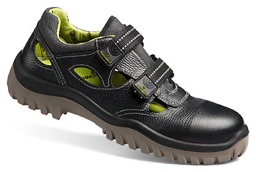  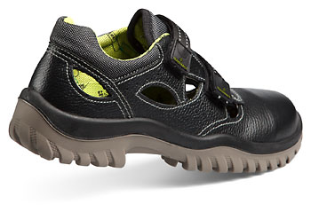  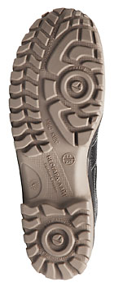  Верхний слой из полиуретана обладает амортизирующими свойствами, гасит ударные нагрузки, а также придает обуви легкость, комфортность и повышенные теплозащитные свойства.  Ходовой слой изготовлен из износостойкого, термостойкого (+100ºС) термопластичного полиуретана с улучшенным сопротивлением скольжению, стойкостью к деформациям, истиранию.  Подошва разработана с учетом современных требований, предъявляемых к специальной обуви относительно внешнего вида и функциональных свойств, имеет спортивную направленность. Рисунок протектора подошвы обеспечивает хорошую сцепляемость с поверхностями, глубина протектора составляет 4,5 мм. Обладает эффектом самоочищения.  Для защиты от ударов в носочной части стопы в обуви применяется композитный подносок (МУН 200 Дж) с прокладкой из полиуретана.  Мягкий кант защищает от боковых ударов и обеспечивает комфорт.  Подкладка из полотна DERMODRY COOLMAX (Дермодрай Кулмакс) и ON STEAM (Он Стим) отводит влагу от стопы и обеспечивает комфорт при носке.  Вкладная формованная стелька BIOTEC (Биотек) из полотна DERMODRY COOLMAX и полиуретана отводит влагу от стопы и обеспечивает комфорт при носке.  Колодка имеет оптимальные полнотно-размерные характеристики для защитной обуви, эксплуатируемой в летний и весенне-осенний периоды, обеспечивает комфорт и дает возможность работать целый день, не испытывая дискомфорта и усталости.  Полуботинки изготовлены без применения металлической фурнитуры, что позволяет применять эту модель в энергетической промышленности и на работах, предусматривающих прохождение работников через металлодетекторы. Перфорация обеспечивает воздухообмен и комфорт во время носки. Фиксируются на стопе при помощи ремней со световозвращающими нитями и креплением на контактную ленту «Велькро».  Верх обуви: кожа натуральная и материал RETOR (Ретор).  Подкладка: полотно DERMODRY COOLMAX (Дермодрай Кулмакс) и ON STEAM (Он Стим).  Глубина протектора составляет не менее 4,0 мм.  Подносок: композитный материал (не менее МУН 200 Дж).  Подошва: двухслойная, полиуретан и термопластичный полиуретан.  Метод крепления: литьевой.  Цвет: черный.  Размеры: 40 – 47.  ГОСТ 12.4.137-84 ГОСТ 28507-90 ГОСТ Р 12.4.187-97 | пар. |  | 21
 | Полуботинки кожаные Техногард®, МУН 200 Дж (или эквивалент)  Изготавливается из термоустойчивой водоотталкивающей кожи (юфти) толщиной 1,8–2,0 мм.  Двухслойная маслобензостойкая (МБС), кислотощелочестойкая (КЩС) подошва устойчива к воздействию агрессивной среды – масел, нефтепродуктов, щелочей концентрации до 20%.  Верхний слой из полиуретана обладает амортизирующими свойствами, гасит ударные нагрузки, а также придает обуви легкость, комфортность и повышенные теплозащитные свойства.  Ходовой слой изготовлен из износостойкого, термостойкого (+100°С) термопластичного полиуретана с улучшенным сопротивлением скольжению (глубина протектора составляет 4,5 мм), стойкостью к деформациям и истиранию.  Металлический подносок для защиты от ударов в носочной части стопы. Максимальная ударная нагрузка МУН 200 Дж.  Глухой клапан исключает попадание внутрь влаги, пыли и мелких предметов.  Вкладная стелька из вспененного материала, обеспечивающая комфорт при носке.  Комбинированная подкладка из кожевенного спилка и полиамидного полотна обеспечивает хорошую гигроскопичность.  Объемная колодка специальной конструкции дает возможность работать целый день, не испытывая дискомфорта и усталости.  Назначение – для тяжелых работ в различных отраслях промышленности: нефтегазовой, горнодобывающей, энергетической, химической; в черной и цветной металлургии, на транспорте и в агропромышленном комплексе.  Глубина протектора: не менее 4 мм,  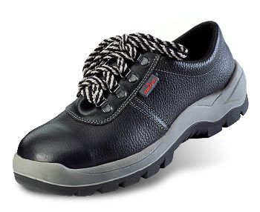  Верх обуви: кожа натуральная.  Подкладка: спилок подкладочный, полиамидное полотно.  Подносок: металлический, ударная нагрузка не менее МУН 200 Дж.  Подошва: двухслойная, полиуретан и термпопластичный полиуретан.  Метод крепления: литьевой.  Цвет: черный.  Размеры: 36 – 47.  ГОСТ 28507-90  ГОСТ 12.4.137-84  ГОСТ Р 12.4.187-97 | пар. |  | 2
 | Ботинки мужские кожаные «Беринг Бис» утепленные (или эквивалент)  Вкладная термоизолирующая стелька THERMIC INSOLE CI с гелевым наполнителем, анатомической формы, эффективно распределяет нагрузку по всей поверхности стопы и поглощает энергию удара, дублирована влагопоглощающей антибактериальной тканью. Обувь обеспечивает защиту от нефти, нефтепродуктов, механических воздействий, общих производственных загрязнений, по антистатическим свойствам отвечает требованиям стандарта EN ISO 20345:2004.  Верх обуви: кожа натуральная водоотталкивающая.  Подкладка: полотно текстильное воздухопроницаемое.  Утеплитель: полотно синтетическое Тинсулейт® марки В-600.  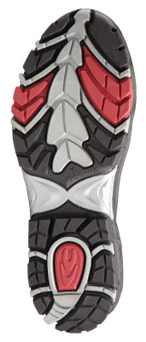  Подносок: композитный материал TOP return (не менее МУН 200 Дж).  Проколозащитная стелька: неметаллическая APT Plate (не менее 1200 H).  Подошва: двухслойная, полиуретан, термопластичный полиуретан.  Метод крепления: литьевой.  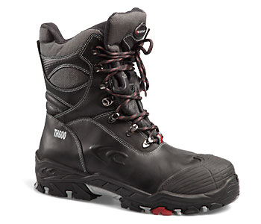  Цвет: черный.  Размеры: 39 – 47.  ТР ТС 019/2011  ГОСТ 12.4.137-84  ГОСТ 28507-90  ГОСТ Р 12.4.187-97, EN ISO 20345:2004 S3 CI WR SRC | пар. |  | 11
 | Ботинки женские кожаные Неогард® меховые (подошва – полиуретан и нитрильная резина) (или эквивалент)  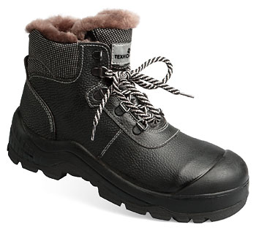  Изготовлены методом литья к заготовке верха обуви промежуточного слоя подошвы из полиуретана с ходовым слоем из резины на основе нитрильного каучука. В соответствии с комплектацией обуви и замаркированными обозначениями защитных свойств обувь серии Неогард® обеспечивает защиту от нефти, нефтепродуктов, механических воздействий, растворов щелочей концентрации до 20%, кратковременного контакта (60 с) с поверхностями, нагретыми до температуры +300°С, и общих производственных загрязнений.  Материал верха обуви Неогард® – термоустойчивая водоотталкивающая кожа (юфть) толщиной 1,8–2,0 мм.  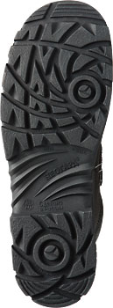  Подошва – двухслойная, устойчивая к воздействию нефти, нефтепродуктов, агрессивных сред, повышенных температур (+300°С / 60 с).  Верхний слой из полиуретана обладает амортизирующими свойствами, гасит ударные нагрузки, а также придает обуви легкость, комфортность и повышенные теплозащитные свойства.  Ходовой слой изготовлен из износостойкой, термостойкой, морозостойкой (–62°С…+300°С / 60 с) резины на основе нитрильного каучука с улучшенным сопротивлением скольжению, стойкостью к деформациям, истиранию.  Носочная часть имеет дополнительную защиту в виде полиуретановой накладки, предотвращающей механические повреждения обуви и препятствующей проникновению холода.  Для защиты от ударов в носочной части стопы в обуви серии Неогард® применяется композитный подносок (МУН 200 Дж), имеющий конфигурацию, препятствующую надавливанию верхнего края на стопу, и оборудованный прокладкой из полиуретана.  Рисунок протектора подошвы обеспечивает хорошую сцепляемость с обледенелыми и замасленными поверхностями (глубина протектора составляет 5,0 мм). Обладает эффектом самоочищения.  Полуглухой клапан-язык исключает попадание внутрь мелких предметов, брызг, пыли, изготовлен из полотна RETOR (Ретор), стойкого к истиранию, и натуральной кожи.  Мягкий кант защищает от боковых ударов и обеспечивает комфорт.  Вкладная стелька из натурального меха.  Объемная колодка специальной конструкции дает возможность работать целый день, не испытывая дискомфорта и усталости.  Назначение: для работы в нефтегазовой, горнодобывающей, энергетической, химической промышленности, на транспорте и в агропромышленном комплексе.  Натуральный мех «Аляска» (высота ворса 12–14 мм).  Верх обуви: кожа натуральная и материал RETOR (Ретор).  Подкладка: мех натуральный «Аляска» (овчина).  Подносок: композитный материал (не менее МУН 200 Дж).  Подошва: двухслойная, полиуретан и нитрильная резина. Выдерживает кратковременное воздействие высоких температур (300°С / 60 с).  Метод крепления: литьевой.  Цвет: черный.  Размеры: 36 – 40.  ГОСТ 12.4.137-84  ГОСТ 28507-90  ГОСТ Р 12.4.187-97  ЕН ИСО 20345 (п. 6.4) | пар. |  | 2
 | Жилет сигнальный повышенной видимости «Габарит» (флуоресцентный желтый) (или эквивалент)  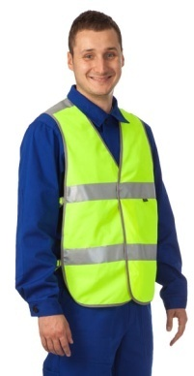  Изделие повышенной видимости 2-го класса.  Центральная застежка на липкую ленту «Велькро». Боковая регулировка позволяет надевать жилет как на летнюю, так и на зимнюю, более объемную, одежду.  Ткань: 100% полиэстер, соответствует европейскому стандарту EN 471 для сигнальной одежды повышенной видимости, плотность не менее 110 г/кв.м.  Световозвращающий материал: лента шириной 5 см, обеспечивает хорошую видимость.  Цвет: флуоресцентный желтый.  Размеры: c 88-96 по 120-132.  ГОСТ Р 12.4.219-99 «Одежда специальная сигнальная повышенной видимости» | шт. |  | 22
 | Каска защитная «Эйрвинг» с текстильным оголовьем (9762020) белая (или эквивалент)  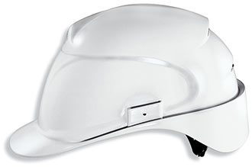  Конструкция: изготовлена из полиэтилена. Вентиляционные отверстия находятся во фронтальной и задней части и обеспечивают оптимальную циркуляцию воздуха. Предусмотрена регулировка вентиляции, что позволяет использовать каску в любых условиях. Текстильное оголовье с шестью точками крепления, предусмотрена легкая регулировка по размерам головы (размер 52–61). Оголовье имеет кожаную сменную прокладку для поглощения пота. Имеет дождевой желоб, который позволяет отводить струи стекающей воды.  Защитные свойства: предназначена для защиты головы от механических воздействий, от контакта с проводниками под напряжением до 440 В.  Температурный режим: от –50°С до +50°С.  Масса: 360 г.  Цвет: белый.  ГОСТ Р 12.4.207-99  EN 397 | шт. |  | 22 | Нанесение фирменного знака Заказчика
 | Костюм мужской летний «Челси» (или эквивалент)  Куртка + брюки  Куртка с застежкой на двухзамковую закрытую молнию IDEAL, что исключает прикосновение фурнитуры к оборудованию. Боковые карманы на молнии, нагрудный для телефона. Рукава с объемом в области локтя для удобства движения. В области подмышечных впадин вентиляционные отверстия на молнии. Ширина куртки и рукавов регулируется хлястиками на липучке.  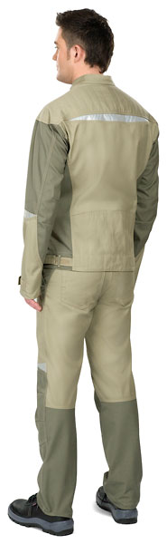  Брюки с карманами, с дополнительным объемом в области колен для удобства движения. Световозвращающая отделка на костюме улучшает видимость работника.  Ткань: «Старфилд» смесовая со стрейч-эффектом (механический стрейч без добавления эластана достигается за счет специальной крутки пряжи; 65% полиэстер, 35% хлопок), плотность 235 г/кв.м, пр-во Klopman (Италия).  Сигнальные элементы: фигурные вставки из световозвращающего материала.  Цвет: хаки.  Размеры: c 88-92 по 128-132, рост: c 158-164 по 182-188.  ГОСТ 27575-87 | комп. |  | 23 | Шеврон на спине и на груди с фирменным знаком Заказчика
 | Костюм утепленный «Челси» (или эквивалент)  Куртка + брюки  Куртка  Куртка с застежкой на двухзамковую молнию IDEAL с ветрозащитным клапаном. Съемный утепленный капюшон, ушки капюшона убираются в специальные кармашки на воротнике. Удобные боковые (утепленные) и верхние прорезные карманы с застежкой на молнию, в борте потайной карман для документов, карманы на подкладке. Рукава специальной конструкции позволяют легко сгибать руки, с внутренними полушерстяными напульсниками. Рукава и низ куртки регулируются по объему. Воротник-стойка утеплен мягким трикотажным материалом Polartec®.  Брюки  Брюки с высоким поясом, с хлястиками для регулировки по ширине. Прорезные карманы на молнии. Дополнительный объем в области колен для удобства работы. Низ брюк регулируется по ширине, внутренние манжеты из ветрозащитной ткани и латексная резинка для сцепления с обувью. Внизу усилительные накладки – защита от истирания.  Ткань: курточная (74% нейлон, 26% полиэстер), мембранная (водоупорность – 10 000 мм вод.ст., паропроницаемость – 8 000 г/кв.м за 24 часа), морозостойкая, дышащая, ветрозащитная, с масло- и водоотталкивающей отделкой Teflon® фирмы DuPont, плотность 190 г/кв.м.  Утеплитель: куртка Тинсулейт® CS150, 1 слой + стежка, брюки Тинсулейт® P100, 1 слой.  Подкладка: 100% полиэстер.  Сигнальные элемент: отделка из световозвращающего материала.  Цвет: светлый хаки, отделка – темный хаки.  Размеры: c 88-92 по 128-132, рост: c 170-176 по 182-188.  ГОСТ Р 12.4.236-2011  1 класс защиты, предназначена для эксплуатации в I, II климатических поясах  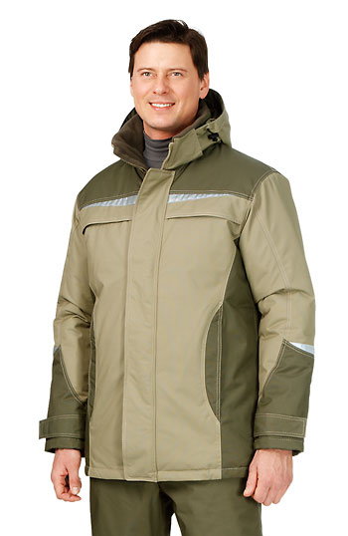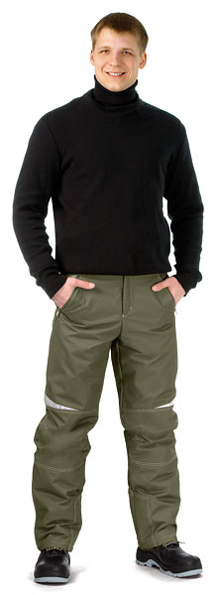 | комп. | 13 |  | Шеврон на спине и на груди с фирменным знаком Заказчика
 | Наушники Optime II со складным оголовьем (H520F-409-G) (или эквивалент)  Наушники предназначены для применения в условиях опасных уровней шума и способны ослаблять даже самые низкочастотные шумы. Наполнитель изолирующих валиков представляет собой уникальное сочетание геля и вспененного пластика, которое обеспечивает оптимальную изоляцию при низком контактном давлении, гарантируя удобство даже в условиях длительного использования.  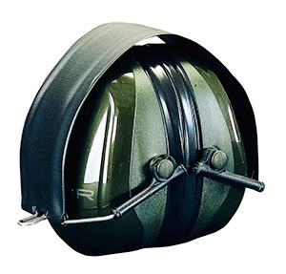  Области применения данных наушников: деревообрабатывающая промышленность, дорожные работы, строительство, работы с погрузочно-разгрузочной техникой и пневматическими отбойными молотками, производство бетона.  Снижение уровня шума среднее (SNR) на 31 дБ  Снижение уровня шума при высоких частотах (H) на 34 дБ  Снижение уровня шума при средних частотах (M) на 28 дБ  Снижение уровня шума при низких частотах (L) на 20 дБ  SNR=31 H=34 M=28 L=20  Масса: 230 г.  ГОСТ Р 12.4.208-99  ГОСТ Р 12.4.210-99 | шт. |  | 22
 | Очки «Ай-Во» (9160064) (или эквивалент)  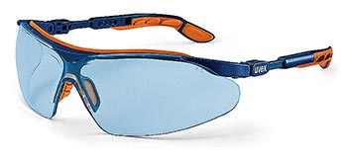  Конструкция: открытые панорамные очки. Дужки регулируются по длине и по углу наклона линзы к дужке. Мягкие подушечки «Кватрофлекс» на заушниках создают дополнительный комфорт.  Защитные свойства: высокопрочная поликарбонатная линза защищает от летящих частиц (45 м/с), от ультрафиолета и воздействия химических веществ. Оптический класс 1.  Покрытие линз: Optidur NCH – не царапается внутри и снаружи.  Цвет линз: голубой – снижает усталость глаз; предназначены для работ, где необходимо повышенное внимание и концентрация и глаза подвергаются постоянной нагрузке.  Масса: 54 г.  ГОСТ Р 12.4.230.1-2007  EN 166-2002 | шт. |  | 14
 | Перчатки кожаные с подкладкой из натуральной шерсти (или эквивалент)  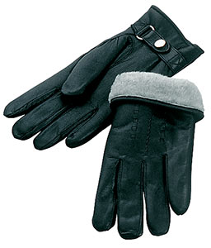  Перчатки из натуральной кожи козленка с подкладкой из набивной натуральной шерсти.  Размеры: 24 (9), 25 (9,5), 27 (10).  Не подлежат обязательной сертификации в системе ГОСТ Р | пар. |  | 22
 | Трикотажные перчатки с точечным ПВХ-покрытием «Сити» (13 класс) (или эквивалент)  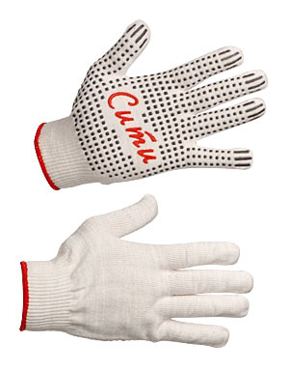  Это высококачественные перчатки, в несколько раз превосходящие по качеству обычные хлопчатобумажные перчатки 7 и 10 класса вязки. Перчатки обладают повышенной прочностью к истиранию и разрыву и могут служить намного дольше, чем обычные перчатки. Перчатки бесшовные, и поэтому они не натирают руки, что является дополнительным удобством при носке. Яркий современный дизайн перчаток – также их отличительная черта.  Защитные перчатки предназначены для работы с сухими предметами, обеспечивают комфорт и надежный захват предметов. Применение: склады, строительные, погрузо-разгрузочные работы, упаковка и т.д.  Характеристики: перчатки трикотажные бесшовные с протектором на ладонной части из поливинилхлорида, класс вязки – 13.  Состав: 75% хлопок, 25% полиэстер.  Масса одной пары: 45 г.  Размеры: 7, 8, 9.  ГОСТ Р 12.4.246-2008 | пар. |  | 44
 | Плащ мужской сигнальный «Абсолют» (флуоресцентный желтый с темно-синим) (или эквивалент)  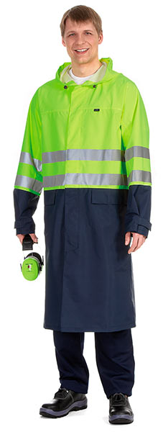  Уникальная одежда, которая одновременно обеспечивает комфорт, защиту от дождя и хорошую видимость работника!  Плащ соответствует сигнальной одежде повышенной видимости 3 класса.  Водонепроницаемость плаща обеспечивается его специальной конструкцией, водонепроницаемой тканью, из которой он изготовлен, и проклеенными герметичными швами. На плаще используется термоактивная световозвращающая лента, которая наносится методом термопечати, что исключает проколы ткани швейной иглой. Плащ имеет оптимальный размер, что позволяет надевать его как на летнюю, так и на утепленную одежду. На спине и в области подмышечных впадин вентиляционные отверстия. Капюшон с кулиской по лицевому вырезу, со световозвращающей полосой в виде стрелки, которая позволяет видеть сотрудника сверху (актуально для технических служб аэропортов). Рукава с патой защищают от проникновения влаги.  Основная ткань: курточная, 100% нейлон, мембранная (водоупорность – 10 000 мм вод. ст., паропроницаемость – 8000 г/кв.м за 24 часа), дышащая, ветронепродуваемая, водонепроницаемая (LT-membrane™), плотность 210 г/кв.м.  Фоновый материал: «Абсолют», 100% поли-эстер, мембранная (водоупорность – 10 000 мм вод.ст., паропроницаемость – 8000 г/кв.м за 24 часа), морозостойкая, дышащая, ветронепродуваемая, водонепроницаемая (LT-membrane™), плотность 210 г/кв.м. Соответствует европейскому стандарту EN 471 для сигнальной одежды повышенной видимости.  Световозвращающий материал: лента шириной 5 см, обеспечивает максимальную видимость.  Цвет: флуоресцентный желтый с темно-синим.  Размеры: c 88-92 по 128-132, рост: c 170-176 по 182-188.  ГОСТ Р 12.4.219-99 «Одежда специальная сигнальная повышенной видимости»  ГОСТ 12.4.134-83 «Плащи мужские для защиты от воды» | шт. |  | 21
 | Шапка п/ш (Подшлемник) (или эквивалент)  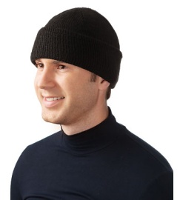  ОСТ 17-09-1416-90 | шт. |  | 23
 | Подшлемник меховой (или эквивалент)  Размер: 55-61.  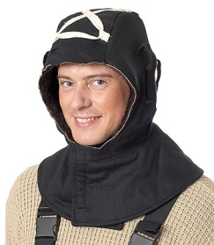 | шт. |  | 13
 | Сапоги ПВХ «Призма» с металлическим подноском (или эквивалент)  Маслобензостойкая и кислотощелочестойкая подошва имеет самоочищающийся профиль, способствующий хорошей сцепляемости с поверхностями, и обладает высокой плотностью, что обеспечивает повышенную устойчивость к истираниям. Эластичное удобное голенище. Комплектуются двухслойной вкладной стелькой.  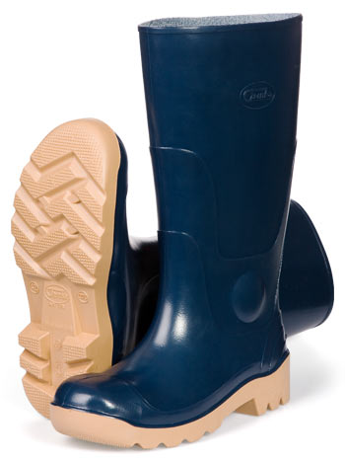  Верх обуви: ПВХ.  Подкладка: трикотаж.  Подносок: металлический (не менее МУН 200 Дж).  Подошва: однослойный ПВХ.  Метод крепления: литьевой.  Цвет: синий.  Высота: 38 см.  Размеры: 36 – 47.  ТУ 2595-001-50290598-02 | пар. |  | 23

2. Средства индивидуальной защиты и спец. одежда должны отвечать следующим минимальным требованиям:
- СТО 1.1.1.04.008.0790-2009 «Комплекс СИЗ персонала. Общие медико-технические требования»;
- наличие сертификатов соответствия на данный вид продукции;
- наличие инструкцию по эксплуатации поставляемых средств индивидуальной защиты с указанием требований по уходу (стирка, химчистка, хранение и т.д.).
Дополнительно в составе заявки на участие в запросе предложений указать наличие:
- Эскизов либо фотографий изделий, техническое описание продукции, с указанием производителя, состава плотности ткани.

3. Нанесение символики Заказчика на спецодежду:
3.1. Логотип на каску:


Размещение: спереди.
Наклейка. Печать – полноцвет.
Размер: ширина не более 5 см, высота не более 5,5 см.

3.2. Шеврон на спине и на груди спецодежды:
Слева на груди:
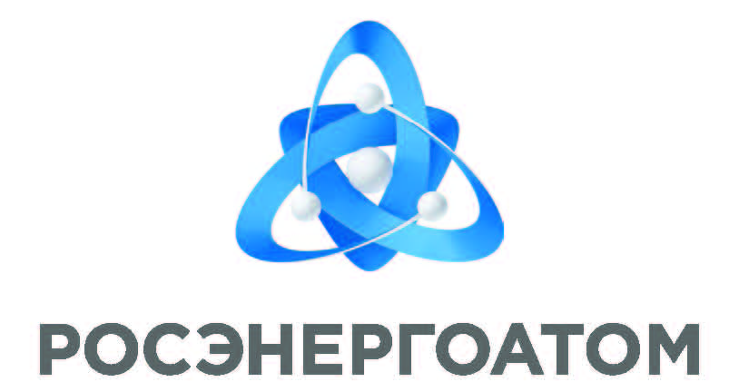
Размер: 10 см в высоту на 8,5 см в ширину (размер можно изменить по согласованию с Заказчиком)

На спине только надпись:

Размеры: 29,5 см* 3 см (размер можно изменить по согласованию с Заказчиком)
Цвет надписи: синий

